"ММ мемлекеттік сәулет-құрылыс бақылау Ақмола облысы»

elicense.kz «Электрондық лицензиялау» порталында
Сәулет, қала құрылысы және құрылыс қызметі саласында
лицензия және оған қосымша беруге өтініш беру үшін

ЖАДЫНАМА

КӨКШЕТАУ. 2022.
1. Сәулет, қала құрылысы және құрылыс қызметі саласында лицензия және қосымша беруге өтініш беру.
Назар аударыңыз! Өтініш беру процесі басталар алдында Сіз Порталда тіркелгеніңізге көз жеткізуіңіз қажет http://elicense.kz және сіздің ЭЦҚ кілттеріңіздің өзектілігін тексеріңіз.

1.1. «Электрондық лицензиялау» порталында авторизациялау

Компьютеріңіздің браузерінде сайтқа кіріңіз http://elicense.kz жоғарғы оң жақ бұрыштағы Кіру түймесін басыңыз (сурет.1.)
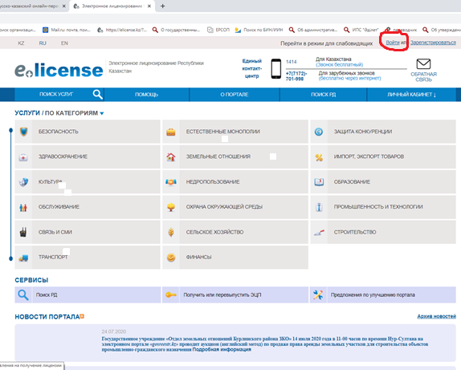
Сур. 1.

"Кіру" түймесін басқан кезде кіру беті ашылады, біз қалаған әдісті таңдаймыз және кіреміз. ( сур.2.)

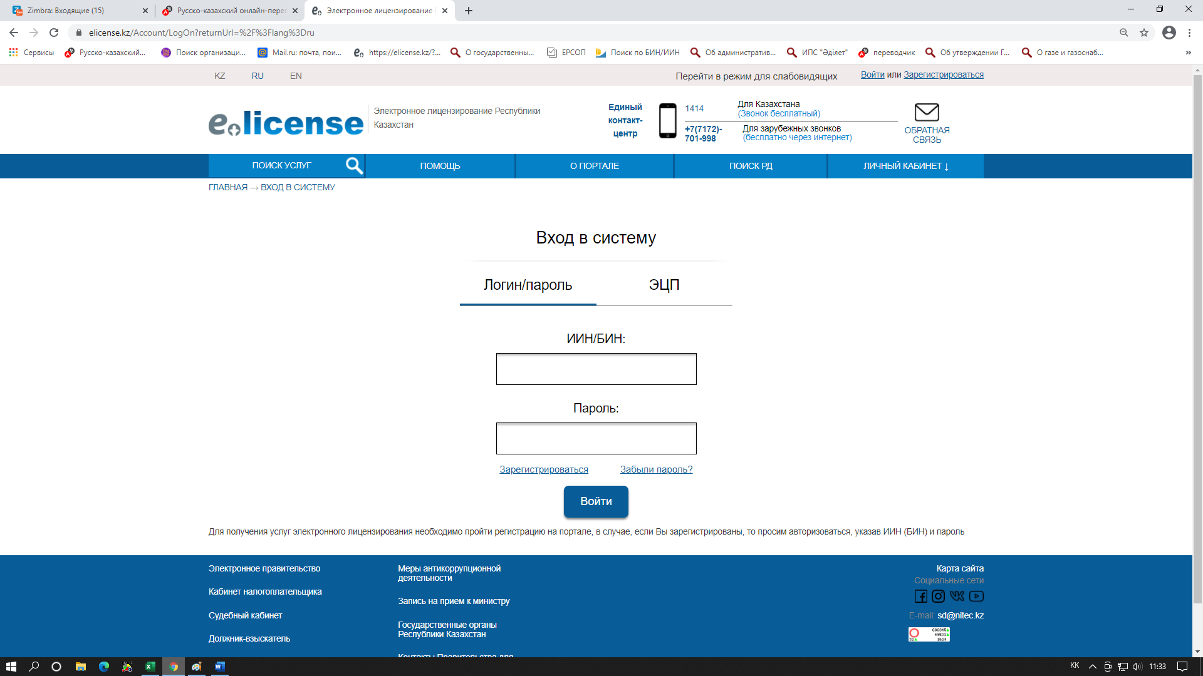
Сүр. 2

Егер де бәрі дұрыс жасалса, экранның жоғарғы оң жақ бұрышында "жеке шот" деген жазу пайда болады. (сур.3.)
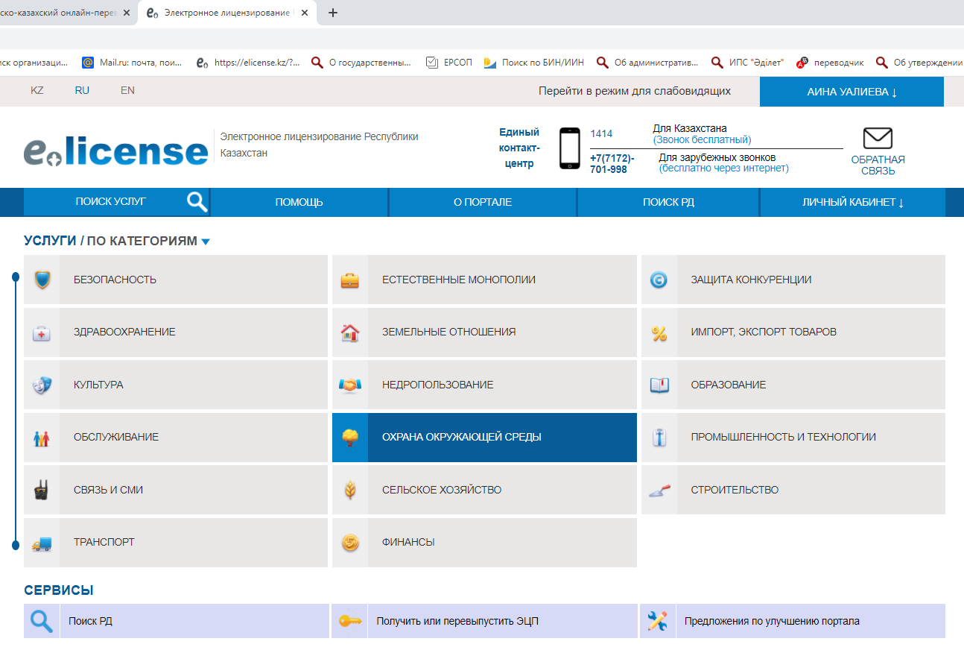
Сүр. 3

1.2. III санаттағы «Құрылыс-монтаждау жұмыстарына лицензия беру" мемлекеттік қызметін алуға өтініш беру.

Өтініш беру үшін «Электрондық лицензиялау» порталының басты экранындағы Құрылыс бөліміне өтеміз. (Сур.4.)

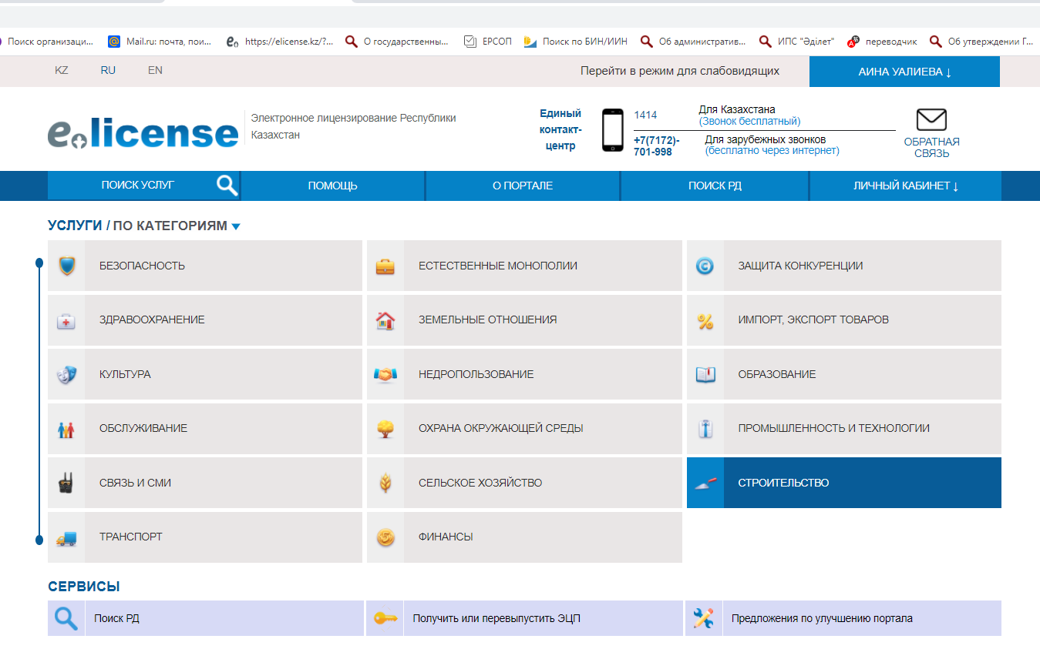
Сур.4.

Әрі қарай, Құрылыс бөлімінің терезесі ашылады, онда өтініш бергіміз келетін лицензия түрін таңдау керек.
Мысалы ретінде біз III санаттағы «Құрылыс-монтаж жұмыстарын" таңдаймыз. (Сур.5.)
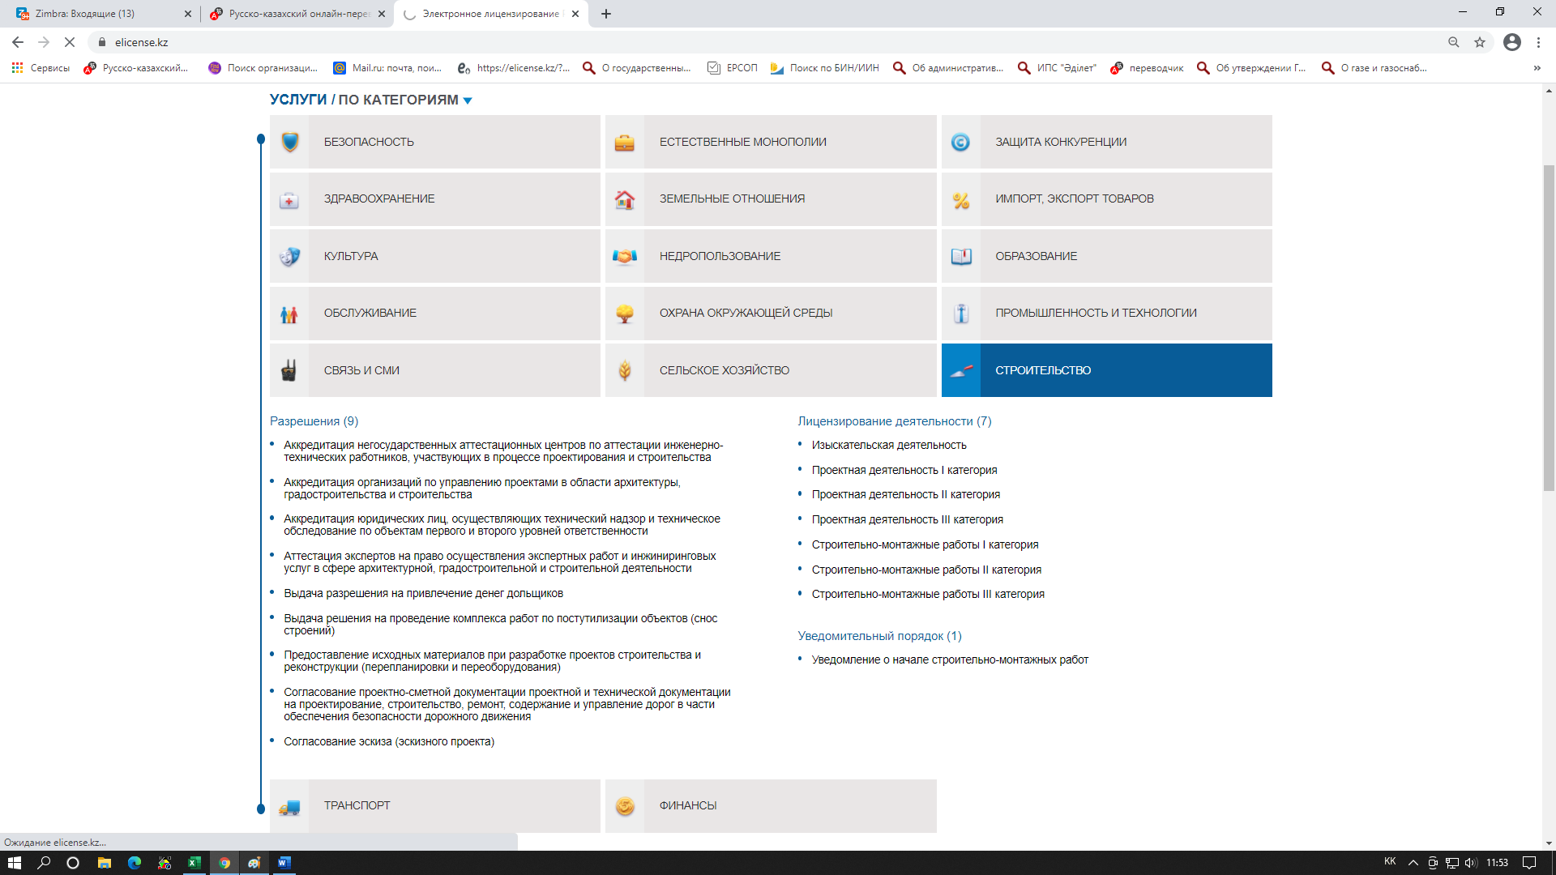
Сур.5.

Ашылатын бөлімде ашылатын тізімдерде қызметтің талап етілетін кіші түрлерін белгілеп, қарама-қарсы белгі қойып, одан кейін оң жақ жоғарғы немесе төменгі бұрыштағы "Әрі қарай" батырмасын басу қажет. (Сур.6.)

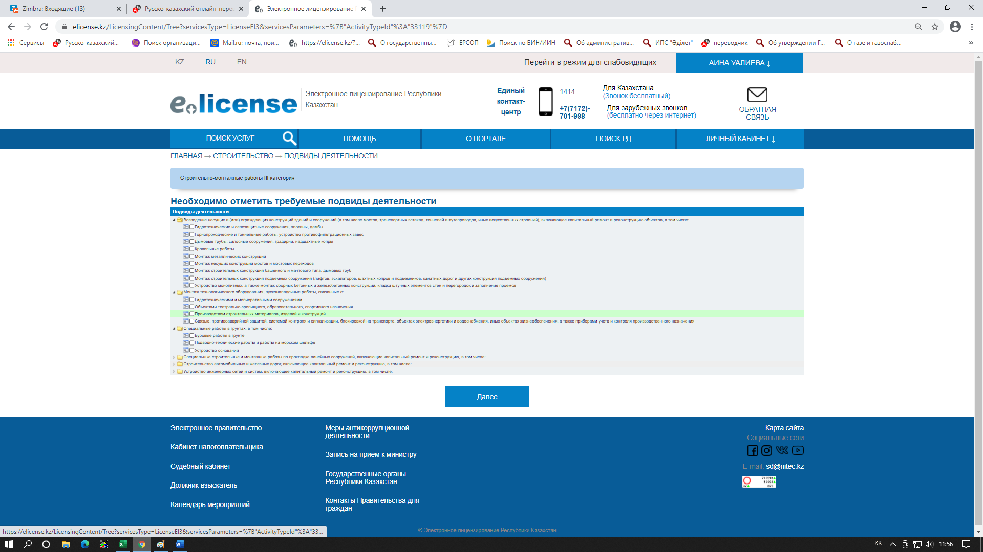
Сүр.6.

Содан кейін Қызмет паспорты терезесі ашылады, егер барлық қажетті кіші түрлер таңдалса, қызметке тапсырыс беру түймесін дұрыс басыңыз.(Сур. 7.)
Назар аударыңыз! Бұл кезеңде сіз өтініш берген кезде қажетті құжаттар тізімімен танысуыңыз керек. Өтініш және Мәліметтер нысаны порталда электрондық нұсқада толтырылады. Егер лицензиялық алым алдын ала банкте төленген болса, жүйеге одан әрі бекіту үшін төлемнің сканерленген құжатын дайындау қажет.
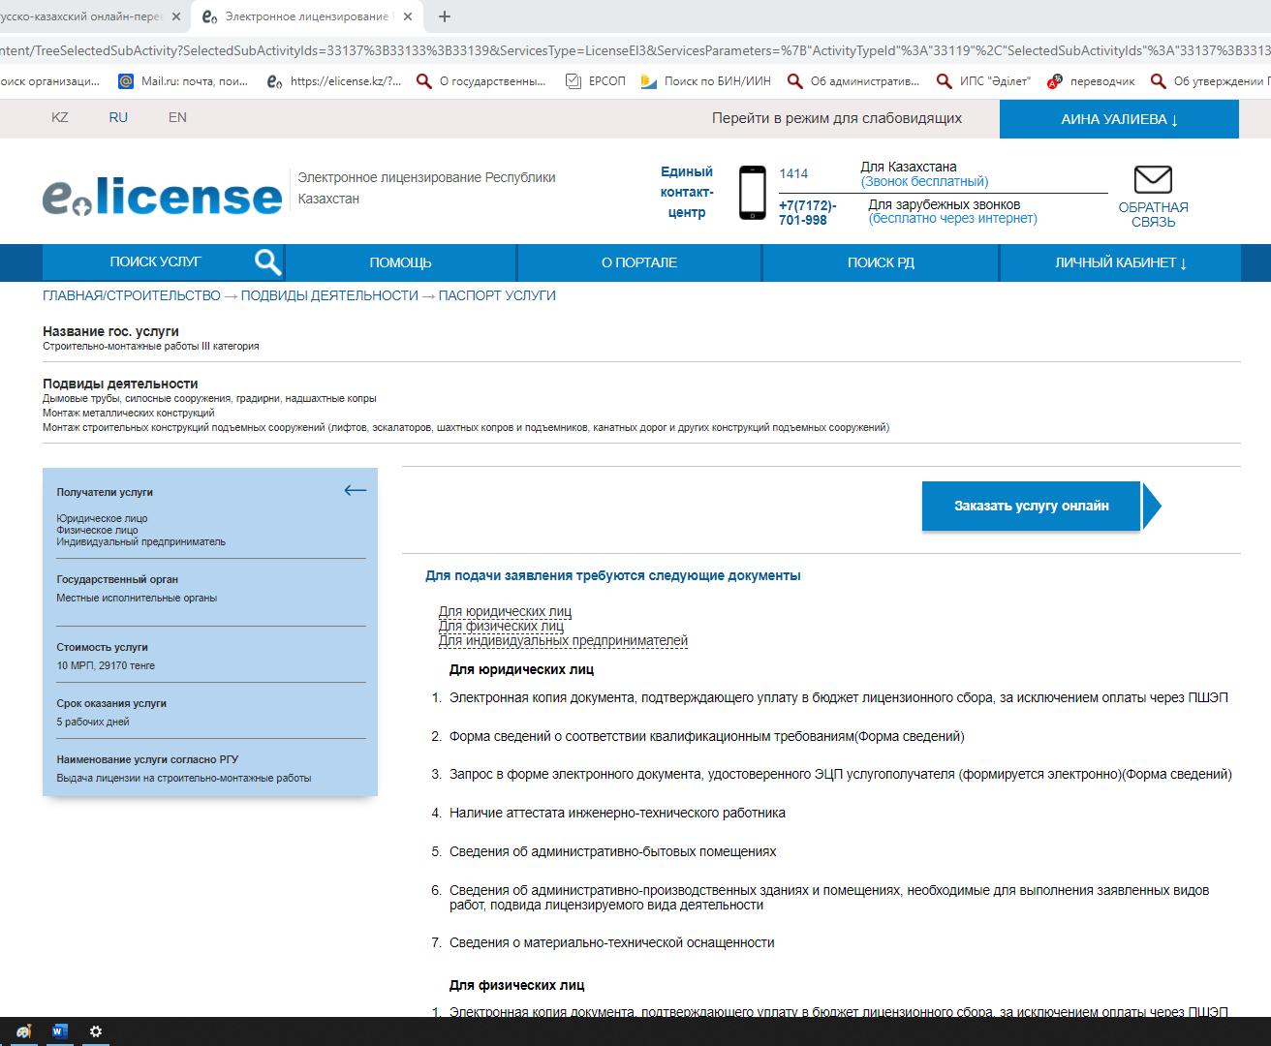
Сур.7.

Әрі қарай лицензиарды таңдау терезесі пайда болады: бөлімнің тармағын таңдаңыз - Ақмола облысы және кеңейтілген тізімде «Ақмола облысының емлекеттік сәулет-құрылыс бақылауы басқармасы» мемлекеттік мекемесін
таңдаңыз (сурет.8.)

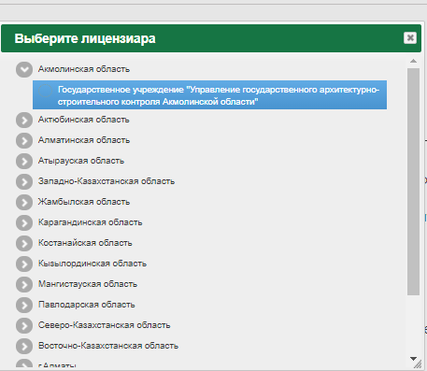
Сүр.8.

Өтініш беті ашылады, онда өкіл туралы, сондай-ақ заңды тұлғаның өзі туралы барлық деректерді толтыру қажет және Келесі түймесін басыңыз. (Сур.9.)
Назар аударыңыз!. "*" қызыл жұлдызшамен белгіленген жолдарды толтыру міндетті!
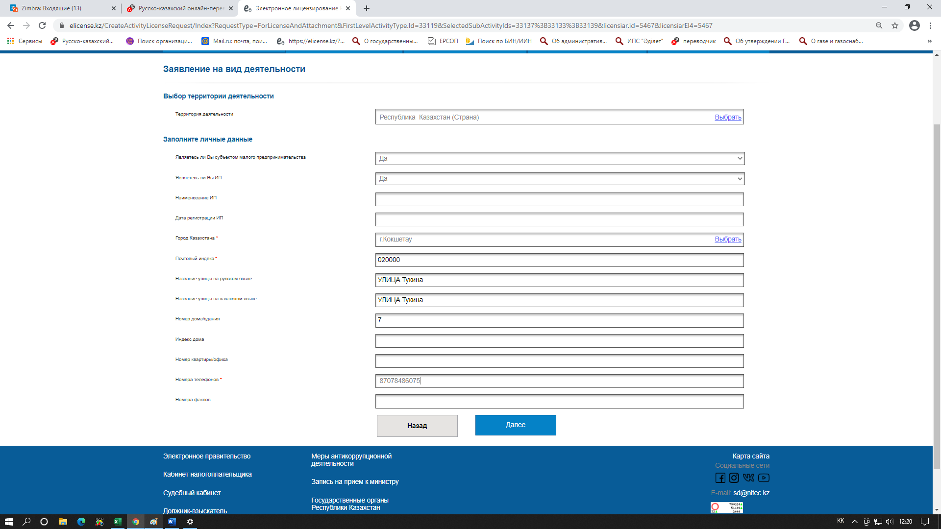
Сүр. 9.

Қызметтің кіші түрлерін таңдау терезесі ашылады. Таңдап алынған кіші түрлерін тексеру және Өндірістік база өрісін орыс тілінде (қызметті немесе әрекеттерді (операцияларды) жүзеге асыру объектісінің мекенжайы) және Өндірістік база өрісін қазақ тілінде (қызметті немесе әрекеттерді (операцияларды) жүзеге асыру объектісінің мекенжайы) толтыру қажет және Одан әрі батырмасын басу қажет (сурет.10.)
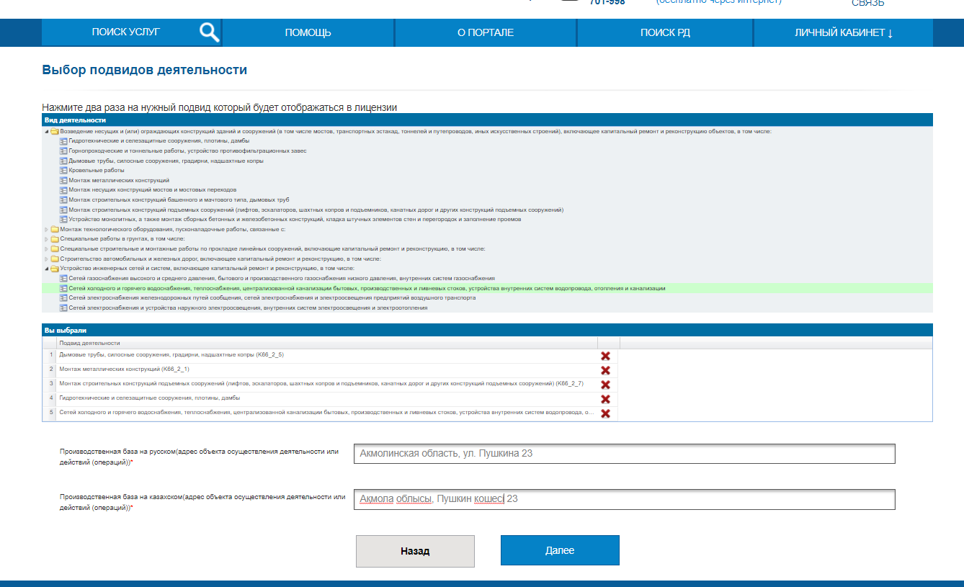
Сүр. 10.

I-II санатты алған жағдайда қызметкерлер, өндірістік база, материалдық-техникалық жарақтандыру және жұмыс тәжірибесі бойынша барлық қажетті мәліметтер толтырылатын Мәліметтер нысаны терезесі ашылады.
Мәліметтер нысаны: қызметкерлер туралы мәліметтер.
Ақпаратты қосу үшін +Қосу түймесін басыңыз (сурет.11.) және барлық жолдарды толтырамыз (аты-жөні, лауазымы, осы ұйымда жұмыс істейді, мамандығы бойынша жұмыс өтілі, атқаратын лауазымындағы өтілі, құжат нөмірі (сертификат), кім берді (аттестаттау орталығының атауы) және Сақтау түймесін басыңыз. Осылайша біз барлық қызметкерлерді жинаймыз. (Сур.11.)
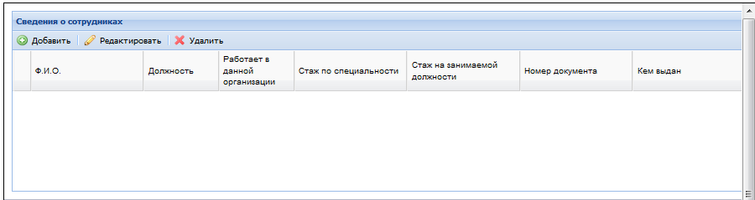
Сүр. 11.

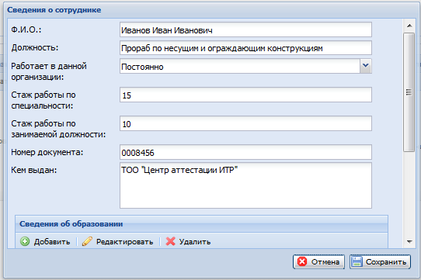
Сүр.12.

Мәліметтер нысаны: өндірістік база.
Өндірістік база туралы ақпаратты қосу үшін + Қосу түймесін басыңыз (сурет. 13.).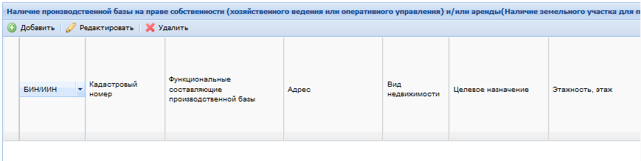 Сүр.13.

Ашылған терезеде барлық ақпаратты толтырыңыз. Базалардың (цехтардың, гараждардың, шеберханалардың) құрамдас бөліктерін толық бояу және техпаспорттарға сәйкес әрбір үй-жайдың ауданын немесе жылжымайтын мүлікке тіркелген құқықтар мен ауыртпалықтар туралы анықтаманы көрсету қажет (Сур. 14.) және Сақтау түймесін басыңыз.

Назар аударыңыз, егер әртүрлі мекен-жайлар бойынша бірнеше өндірістік база/кеңсе үй-жайлары болса, Өндірістік база бөліміндегі әртүрлі позицияларда бірнеше тармақ түрінде барлығын көрсету қажет.
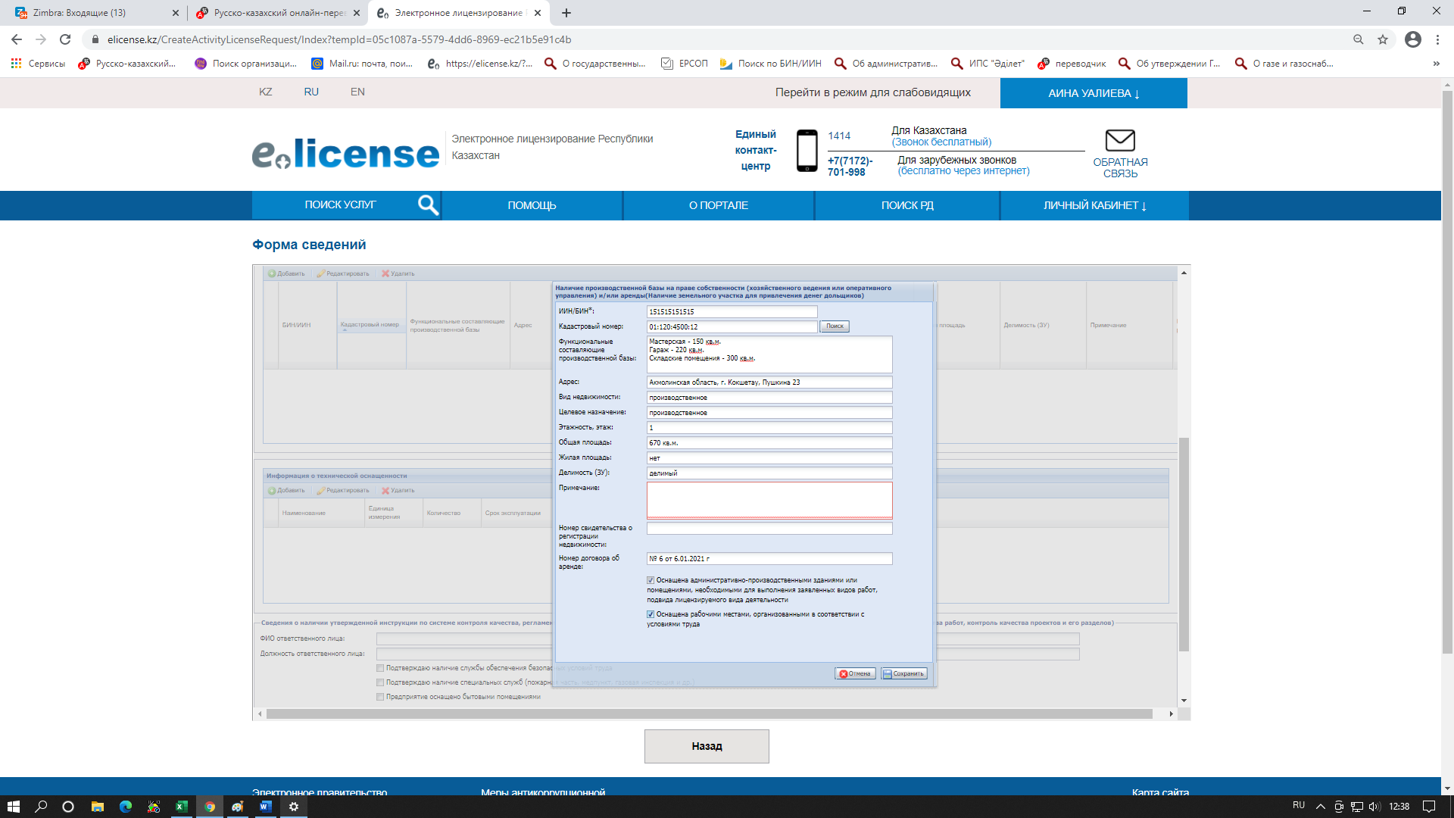
Сүр. 14.
Мәліметтер нысаны: техникалық жарақтандырылуы туралы ақпарат.
Материалдық-техникалық жарақтандыру бөлімі де осылай толтырылады +Қосу түймесін басыңыз (сурет.15.)
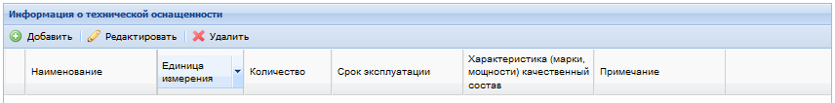
Сүр.15.

Ашылған терезеде (сурет.16.) барлық жолдарды толтырамыз (атауы, өлшем бірлігі, Саны, пайдалану мерзімі – сатып алу немесе жалға алу күні, сипаттамасы – Техникалық сипаттамасы-сипаттамасы, Ескертпе – жеке техниканы көрсетуге немесе жалға алуға болады). Сақтау түймесін басыңыз. Біз сондай-ақ жабдықтың қалған бөліктерін толтырамыз.
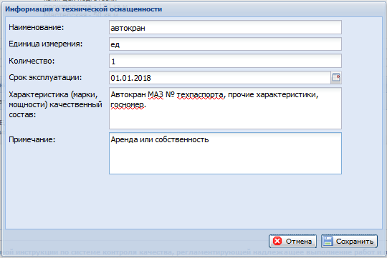
Сүр.16.

Мәліметтер нысаны: нұсқаулықтар және ҚТ және ЕҚ туралы мәліметтер.
Бұл бөлімде жауапты тұлғаның аты-жөні және оның лауазымы өрісін толтырамыз.
Қауіпсіздік техникасымен, арнайы қызметтермен, тұрмыстық үй-жайлармен, қорғаныс құралдарымен, арнайы киімдермен, бақылау және аспаптармен жабдықталғанын және жабдықтың жұмыстарды қауіпсіз жүргізу жөніндегі талаптарға сәйкес келетінін растайтын пункттерге қарсы белгі қоямыз (Сур.17.)
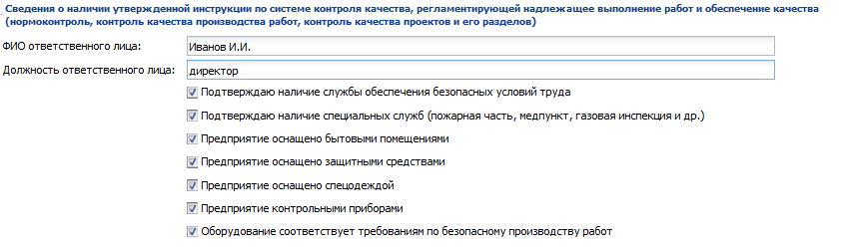
Сүр.17.

Мәліметтер түрінде жоғарыда аталған барлық элементтерді толтырғаннан кейін төменгі оң жақ бұрыштағы Сақтау түймесін басыңыз, төменде Келесі батырма пайда болады, оны нұқыңыз . (Сур.18)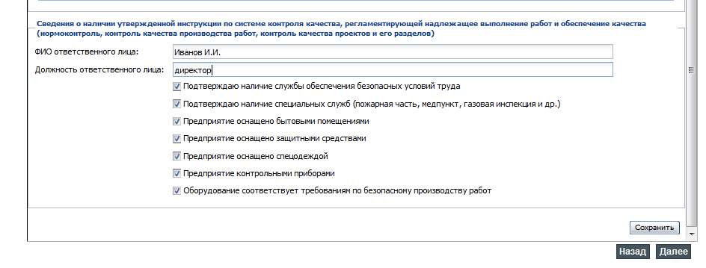
Сүр.18.

Келесі – «Қажетті құжаттарды тіркеу» тармағы.(Сур.19.)

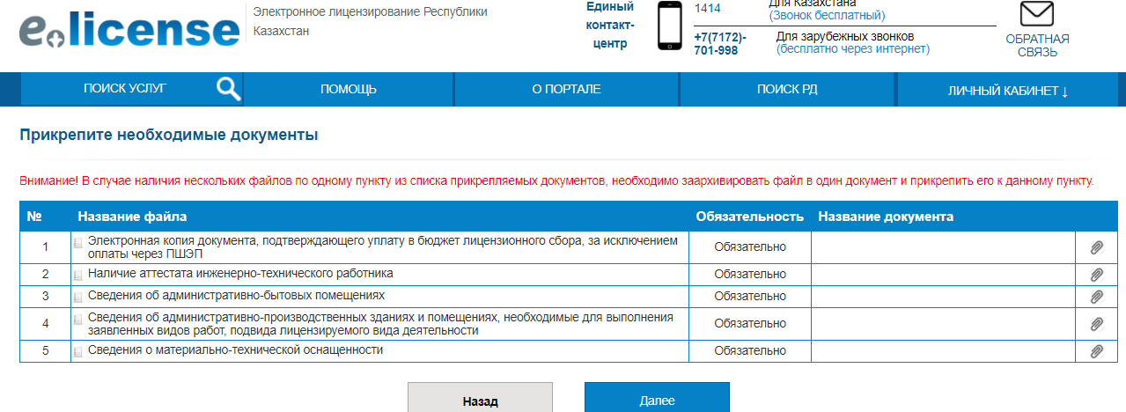

Сүр.19.

«Төлем туралы ақпарат» терезесі ашылады (сурет).20.)

Бұл терезеде интерактивті төлем параметрін таңдап, «E-Pay – электрондық үкіметтің төлем шлюзі» жүйесі арқылы лицензиялық алымды онлайн төлеуге немесе төлем құжаты туралы ақпаратты енгізу параметрін таңдап, лицензиялық алым үшін төленген түбіртек бойынша деректерді енгізуге болады.

Интерактивті төлем әдісімен төлеу жөніндегі нұсқаулықты 1414 колл-орталықтары бере алады.

Біздің жағдайда біз төлем құжаты туралы ақпаратты енгізу нұсқасын қарастырамыз. Сіздің төлем құжатыңызға сәйкес барлық өрістерді толтырыңыз-түбіртек (төлем тапсырмасы).Түбіртектің түпнұсқасынан сканерленген нұсқасын тіркейміз және Келесі түймесін басыңыз.

,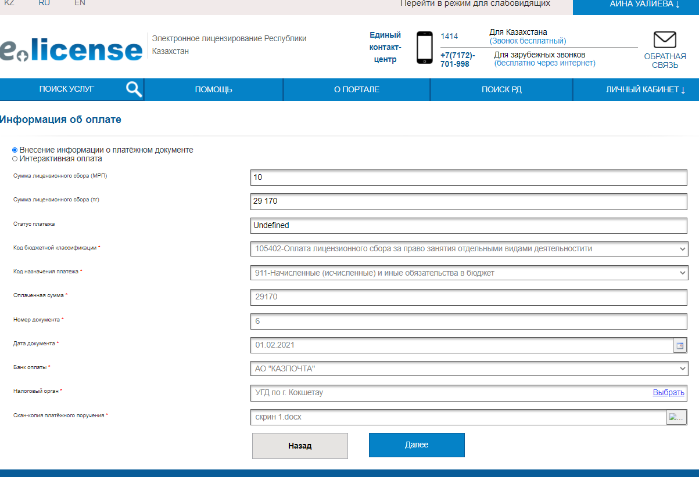

Сүр.20.

Назар аударыңыз, төлем құжаты туралы ақпаратты енгізген кезде жолдар келесідей толтырылады, төленген түбіртек келесі мәліметтерге сәйкес келуі керек:

Лицензиялық алым сомасы (АЕК) – 10 АЕК

Лицензиялық алым сомасы(тнг) – 29170 (01.01.2021 ж. жағдай бойынша))

Бюджеттік сыныптама коды-105402-жекелеген қызмет түрлерімен айналысу құқығы үшін лицензиялық алымды төлеу.

Төлем белгілеу коды – заңды тұлғалар үшін – 911, жеке тұлғалар үшін – 991

Салық органы-өтініш беруші тұлғаның заңды тіркелген жері бойынша Мемлекеттік кіріс органы таңдалады.

Электрондық-цифрлық қолтаңба бөлімінде өтінімді мемлекеттік орган-лицензиарға жібермей, өтініштің алдын ала құжатын Жүктеу батырмасын басу арқылы алдын ала қарауға болады. Өтініштегі деректердің дұрыстығына және толықтығына көз жеткізгеннен кейін сертификатты таңдау батырмасын басу қажет. (Сур.21.)

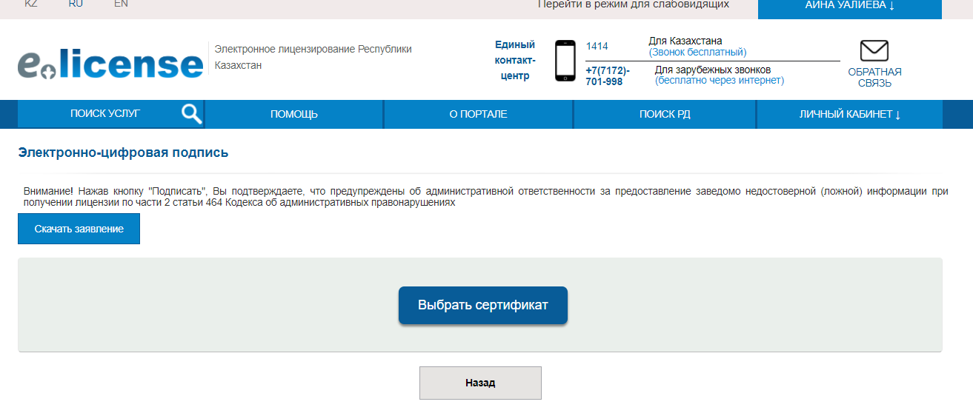

Сүр.21.

Кілтті таңдау терезесінде электрондық сандық қолтаңбаңыз орналасқан қалтаны таңдап, қол қою үшін Gostca******** деп аталатын файлды таңдап, Ашу түймесін басыңыз. (Сур.22.)

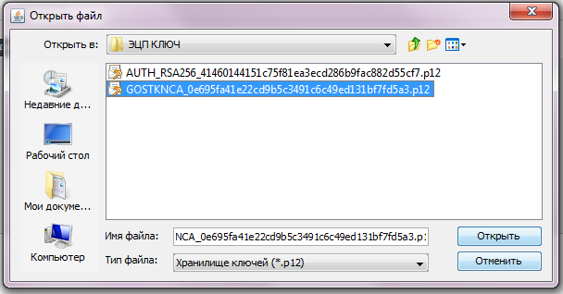

Сүр.22.

Жүйе ЭЦҚ құпиясөзін сұратады, оны енгіземіз және ОК басамыз (сурет.23.)

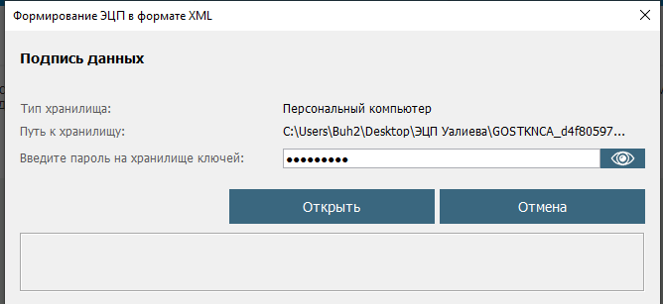

Сүр.23.

Егер пароль мен ЭЦҚ кілттері дұрыс енгізілсе, жүйе өтінішке электрондық-цифрлық қолтаңбамен қол қоюды ұсынады. Қол қою батырмасын басамыз және өтінім автоматты түрде мемлекеттік орган-лицензиарға қарауға жіберіледі.

Бұл ретте лицензия беруге өтініш беру рәсімі аяқталды.

